第7章 磁电式传感器

一、单项选择题
1、下列不属于霍尔元件基本特性参数的是（ ）。
A. 控制极内阻 B. 不等位电阻
C. 寄生直流电动势 D. 零点残余电压
2、制造霍尔元件的半导体材料中，目前用的较多的是锗、锑化铟、砷化铟，其原因是这些（ ）。
A．半导体材料的霍尔常数比金属的大
B．半导体中电子迁移率比空穴高
C．半导体材料的电子迁移率比较大
D．N型半导体材料较适宜制造灵敏度较高的霍尔元件
3、磁电式传感器测量电路中引入积分电路是为了测量（ ）。
A．位移 B．速度
C．加速度 D．光强
4、为了提高磁电式加速度传感器的频响范围，一般通过下面哪个措施来实现（ ）。
A．减小弹簧片的刚度 B. 增加磁铁的质量
C. 减小系统的阻尼力 D. 提高磁感应强度
5、磁电式传感器测量电路中引入微分电路是为了测量（ ）
A．位移 B．速度
C．加速度 D．光强
6、霍尔电势与（ ）成反比
A．激励电流 B．磁感应强度
C．霍尔器件宽度 D．霍尔器件长度
7、霍尔元件不等位电势产生的主要原因不包括（ ）
A．霍尔电极安装位置不对称或不在同一等电位上
B．半导体材料不均匀造成电阻率不均匀或几何尺寸不均匀

C．周围环境温度变化
D．激励电极接触不良造成激励电流不均匀分配

二、多项选择题
1、磁电作用主要分为( )。
A、电磁感应 B、霍尔效应 C、开磁路 D、闭磁路
2、恒磁通磁电感应式传感器的结构可分为( )。
A、开磁路 B、闭磁路 C、动圈式 D、动铁式
3、磁电感应式传感器可测量的物理量包括( )。
A、转速 B、振动 C、位移 D、扭矩
4、霍尔元件的类别特性可分为( )。
A、负载特性 B、开关特性 C、温度特性 D、线性特性
5、霍尔式传感器可用于测量( )。
A、转速 B、加速度 C、微位移 D、压力

三、填空题
1、通过 将被测量转换为电信号的传感器称为磁敏式传感器。
2、磁电作用主要分为 和 两种情况。
3、磁电感应式传感器是利用导体和磁场发生相对运动而在导体两端输出 的原理进行工作的。
4、磁电感应式传感器是以 原理为基础的。
5、当载流导体或半导体处于与电流相垂直的磁场中时，在其两端将产生电位差，这一现象被称为 。
6、霍尔效应的产生是由于运动电荷受 作用的结果。
7、霍尔元件的灵敏度与 和 有关。
8、霍尔元件的零位误差主要包括 和 。
9、磁电式传感器是半导体传感器，是基于 的一类传感器。
10、磁电式传感器是利用 原理将运动速度转换成 信号输出。
11、磁电式传感器有温度误差，通常用 分路进行补偿。
12、霍尔效应是导体中的载流子在磁场中受 作用发生 的结果。
13、磁电式传感器是利用 而在 产生感应电势的原理进行工作的。
14、霍尔传感器的灵敏度与霍尔系数成正比而与 成反比。

四、简答题
1、简述变磁通式和恒磁通式磁电传感器的工作原理。
2、磁电式传感器的误差及其补偿方法是什么？
3、根据图1（假设控制电流垂直于纸面流进或流出并且恒定），试证明霍尔式位移传感器的输出电势U与位移x成正比关系。除了测量位移外, 霍尔式传感器还有哪些应用?

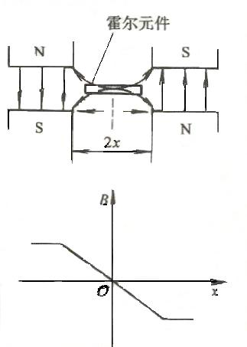
图 1
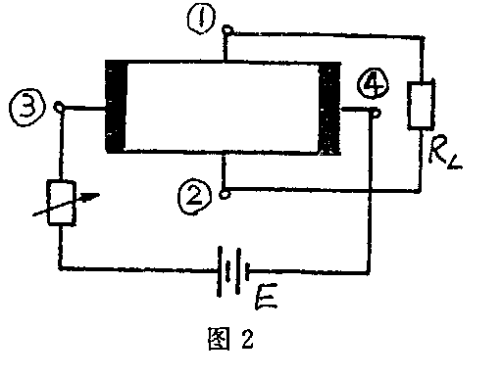
4、简述霍尔电势产生的原理。
5、A.图2是 元件的基本测量电路。
B．图2中各编号名称：
①和②是 ；
③和④是 。
C．图2电路中的被测量是 。
6、磁电式传感器与电感式传感器有哪些不同？
7、磁电式传感器主要用于测量哪些物理参数？
8、霍尔元件能够测量哪些物理参数？
9、霍尔元件的不等位电势的概念是什么？
10、使用霍尔元件时温度补偿的方法有哪几种？
11、简述霍尔效应及构成以及霍尔传感器可能的应用场合。
12、磁电式传感器与电感式传感器有哪些不同？
13、什么是霍尔效应？
14、霍尔电势与哪些因素有关？
15、如何提高霍尔传感器的灵敏度？
16、为什么磁电感应式传感器的灵敏度在工作频率较高时，将随频率增加而下降？
17、试解释霍尔式位移传感器的输出电压与位移成正比关系。
18、影响霍尔元件输出零点的因素有哪些？如何补偿？

四、计算题
1、某霍尔元件的l，b，d尺寸分别是1.0cm，0.35cm，0.1cm，沿l方向通以电流I=1.0mA， 在垂直lb面的方向加有均匀磁场B=0.3T，传感器的灵敏度系数为22V/（A·T），试求其输出霍尔电动势及载流子浓度。

